那一刻的光辉，如群星闪耀
2009-2010年度赴美国 姜煜炜 福州第一中学

福州一中 以及 AFS 老师:
您好！

我是福州一中2008级在校生姜煜炜。在2009年的AFS国际文化交流出国项目中，我作为福建省选派代表前往美国威斯星州进行为期十个月的交流活动。在交流期间，我就读于威斯康星州西部高中。

交流期间， 在自主报名与学校老师的推荐下，我参加了全美学术十项全能竞赛。
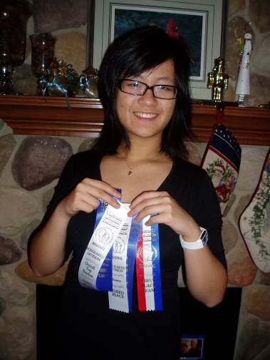
美国学术十项全能竞赛是一年一度的高中生学术竞赛。学术十项全能不仅是一个对学生知识与才智的比赛，更是一个团体赛。在其中，学生必须配合其他学生以取得团体的高分。学生被测试的10类：艺术，经济，论文，面试，语言文学，数学，音乐，科学，社会科学，演讲。这十个项目需要在许多学科上有丰富的知识以及广泛的阅读。除了在学术上的精湛以及团体的配合，十项全能更在考验学生的心理素质。据统计，平均参赛学生在课外投入大约4000个小时学习与研究，用完超过300只笔，至少200餐在学校学习中度过。高强度的学习研究以及比赛时全国关注的压力使十项全能成为了一个被喻为“不可能的比赛。”在奖项上，金，银，铜奖牌的颁发为个人项目和总分数。优胜队将通过地方，区域和国家层面的竞争。国家冠军决赛在国家竞争。（上图：赛后领奖）

在2010年1月19日的威斯康星地区比赛中，我作为全美国第一个交流学生参加了比赛并赢得如下奖项: 金牌(数学)，银牌(科学)，铜牌(总分)，第四名(面试，语言文学)。在所有队员的配合下，我们赢得了荣获威斯康星州赛区的团体最高分。但是，这个胜利不是一个结束，反而只是一个开始。

在2010年3月12和13日的威斯康星全州比赛，我个人以及学校团队取得了优异成绩。个人: 金牌 (数学，社会科学) ，银牌 (科学，总分) ，铜牌 (论文) ，第四名 (演讲，音乐) 。在团体上，在所有队员的努力下，我们获得了全州的最高分，并超过第二名5000余分。威斯康星州西部高中，我以及我的8位队员，成为了威斯康星州的代表队。

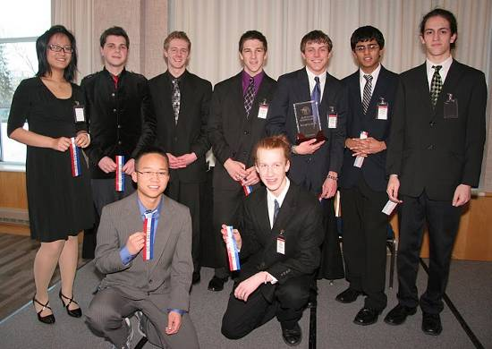
紧接着就是最紧张的时刻了。2010年4月21日至26日，在美国内布拉斯加州首府奥马哈市，全美学术十项全能竞赛的全国性比赛拉开了序幕。全美国50个州均派代表队参加，并且有2个代表队从英国远道而来。为期一周的比赛以及全国媒体报导的压力对于我和我的队友们都是一个考验。但是我们并没有倒下，相反，我们为各自的比赛经历划上了一个美丽的句点。在全国的比赛中，我个人取得了金牌(科学)，银牌(数学)，铜牌(总分)，第五名(演讲)，第八名(音乐，美术)。团体赛中，我们取得了全国第四名，仅200分落后于第三名。（上图：团体成员合照 2 ）

得奖后的鲜花和眼泪都是欢喜的。在返回威斯康星后，当地报纸对于我们的成绩竞相报导。并且，我和我的队友受到了威斯康星州州长及其夫人的接见和热烈的祝贺。（下图：当地报纸的头版报导）
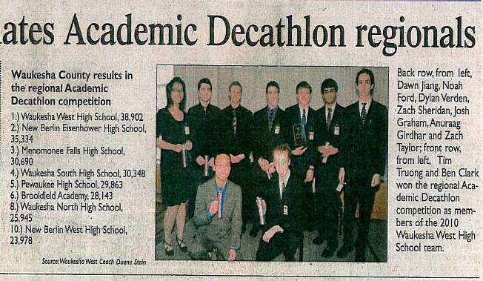
在美国，学术十项全能竞赛已经不仅仅是一个对学生的测试，更是许多高中生向大学证明自己的一个渠道。据统计，80%学术十项全能竞赛的奖牌得主被美国常青藤盟校录取，并且在所在学校表现优异。我个人现在亦在申请哈佛大学，麻省理工，加州理工，斯坦福大学的过程中。

在这十个月的交流生活中，学术十项全能竞赛已经成为我多彩的AFS经历中最美丽的其中一笔。

我的成绩离不开老师们的教导与关心。十分感谢各位对煜炜的栽培。

此致
敬礼
姜煜炜
2010年5月26日

